MỤC LUC

I. Tổng quan về mạng GSM 4
1.1. Mô hình kiến trúc của GSM 4
1.1.1. Trạm di động MS 4
1.1.2. Module nhận dạng thuê bao SIM (Subcriber Indentuty Module) 5
1.1.3. Trạm thu phát cơ sở BTS (Base Transceiver Station) 5
1.1.4. Bộ điều khiển trạm gốc BSC (Base Station Cotroller) 5
1.1.5. Trung tâm chuyển mạch các dịch vụ di động MSC 5
1.1.6. Bộ ghi định vị thường trú HLR 6
1.1.7. Bộ ghi định vị tạm trú VLR 6
1.1.8. Bộ đăng ký nhận dạng thiết bị EIR 6
1.1.9. Quản lý thuê bao và trung tâm nhận thực AUC 6
1.1.10. Điều khiển quản lý và bảo dưỡng OMC 7
1.1.11. Các dao diện trong mạng GSM 7
1.2. Mô hình mạng của GSM 8
1.3. Mạng truy cập GSM 9
1.4. Xử lý tín hiệu số trong GSM 10
II. Điều chế GMSK 10
TÀI LIỆU THAM KHẢO 17

DANH SÁCH HÌNH VẼ
Hình 1: Sơ đồ khối kiến trúc trong mạng GSM 4
Hình 2: Kiến trúc logic của BSS 5
Hình 3: Kiến trúc logic của NSS 6
Hình 4: Các giao diện trong mạng GSM 7
Hình 5: Mô hình mạng phân lớp GSM 9
Hình 6: Sơ đồ xử lý tín hiệu số và biến đổi vào sóng vô tuyến ở MS 10
Hình 7: Đáp ứng xung 11
Hình 8: đáp ứng tần số 12
Hình 9: đáp ứng xung của bộ lọc GMSK 12
Hình 10: Đầu ra của bộ lọc băng cơ sở 13
Hình 11: Mô hình GMSK = GLPF + Điều chế vuông góc 14
Hình 12: Mô hình GMSK = GLPF +VCO 14

- Tổng quan về mạng GSM
  - Mô hình kiến trúc của GSM
Hệ thống GSM bao gồm 3 hệ thống cơ bản: Hệ thống chuyển mạch SS, hệ thống trạm gốc BBS và trạm di động MS. Mỗi hệ thống này chứa một số chức năng khác nhau như: chuyển mạch, quản lý nhận dạng thiết bị, tính cước. vv….tạo nên một hệ thống mạng di động liên kết.
Ngoài ra còn có tổng đài cổng GMSC. GMSC làm việc như một tổng đài trung kế để giao diện giữa GSM và các mạng khác.
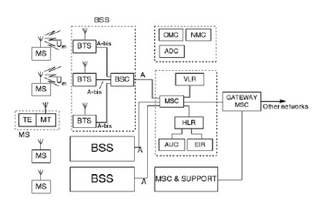
Hình 1: Sơ đồ khối kiến trúc trong mạng GSM
    - Trạm di động MS
MS là các thuê bao, nó là thiết bị mà người dùng sử dụng nó để thông tin với nhau. MS có thể là các thiết bị cầm tay như điện thoại di động, máy tính cá nhân, máy FAX…. MS cung cấp các giao diện với người dùng giúp cho việc khai thác các dịch vụ trong mạng.
Các chức năng chính của MS
- Thiết bị đầu cuối thực hiện các chức năng không liên quan đến mạng GSM, Fax
- Kết cuối trạm di động thực hiện các chức năng liên quan đến truyền dẫn, ở giao diện vô tuyến.
- Bộ thích ứng đầu cuối làm việc như một cửa nối thông thiết bị với kết cuối di động.

    - Module nhận dạng thuê bao SIM (Subcriber Indentuty Module)
Hệ thống GSM sử dụng một khóa nhận dạng thuê bao được cất trong một bộ nhớ nhỏ gọn gọi là SIM-CARD. Thiết bị này được cắm vào máy di động để thông tin trực tiếp với VLR.
    - Trạm thu phát cơ sở BTS (Base Transceiver Station)
Trạm thu phát cơ sở bao gồm các bộ thu phát và xử lý tín hiệu đặc thù cho giao diện vô tuyến. BTS kết nối với trạm di động thông qua giao diện Abis. BTS như một cái Modem vô tuyến phức tạp mà nó có một bộ phận quan trọng là bộ chuyển đổi mã và thích ứng tốc độ TRAU. TRAU thực hiện việc mã hóa và giải mã tiếng đặc thù cho hệ thống di động, việc thích ứng tốc độ cho việc truyền dữ liệu. TRAU là một bộ phận của BTS nhưng trên thực tế nó có thể đặt cách xa BTS và có thể đặt ở giữa BSC và MSC
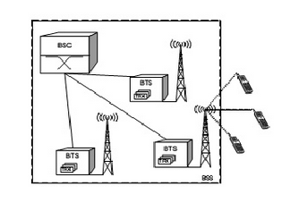
Hình 2: Kiến trúc logic của BSS
    - Bộ điều khiển trạm gốc BSC (Base Station Cotroller)
BSC có nhiệm vụ quản lý tất cả giao diện vô tuyến thông qua các lệnh ấn định, giải phóng kênh vô tuyến và quản lý chuyển giao. BSC nối với BTS thông qua giao diện vô tuyến còn nối với MSC thông qua giao diện A. Vai trò của nó chủ yếu là quản lý các kênh ở giao diện vô tuyến và chuyển giao. Một BTS trung bình có thể quản lý được vài chục BTS phụ thuộc vào lưu lượng của BTS này. BSC và BTS cũng có thể kết hợp trong một trạm gốc.
    - Trung tâm chuyển mạch các dịch vụ di động MSC
MSC là trung tâm chuyển mạch chính của mạng GSM. Nhiệm vụ điều phối việc thiết lập cuộc gọi đến các người sử dụng mạng thông tin di động một mặt giao diện với BSC, mặt khác giao diện với mạng ngoài thông qua GMSC. Để thực hiện việc kết nối MSC với mạng ngoài cần phải thích ứng các đặc điểm truyền dẫn. IWF là một thiết bị thích ứng và giao diện sẽ làm chuyện đó.
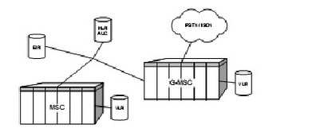
Hình 3: Kiến trúc logic của NSS
    - Bộ ghi định vị thường trú HLR
HLR là thiết bị lưu trữ cơ sở dữ liệu của mạng, các thông tin liên quan đến việc cung cấp các dịch vụ viễn thông. HLR cũng chứa các thông tin liên quan đến vị trí hiện thời của thuê bao, nhưng không phụ thuộc vào vị trí hiện thời của thuê bao. HLR thường là một máy tính không có khả năng chuyển mạch mà chỉ có khả năng quản lý hàng trăm ngàn thuê bao. Một chức năng con của HLR là nhận dạng trung tâm nhận thực AUC.
    - Bộ ghi định vị tạm trú VLR
VLR là cơ sở dữ liệu thứ hai trong mạng. Nó được nối với một hay nhiều MSC và có nhiệm vụ lưu trữ tạm thời số liệu của thuê bao đang nằm trong vùng phục vụ của MSC tương ứng và đồng thời lưu giữ số liệu về vị trí hiện thời của thuê bao nói trên ở mức độ chính xác hơn HLR. Nó giống như chức năng của bộ nhớ Catche.
    - Bộ đăng ký nhận dạng thiết bị EIR
EIR có chức năng quản lý thiết bị di động, là nơi lưu giữ tất cả các dữ liệu liên quan đến trạm di động MS. EIR được nối với MSC thông qua đường báo hiệu để kiểm tra sự được phép của thiết bị, một thiết bị không được phép sẽ bị cấm.
    - Quản lý thuê bao và trung tâm nhận thực AUC
AUC quản lý việc hoạt động đăng ký thuê bao như nhập hay xóa thuê bao ra khỏi mạng. Nó còn có nhiệm vụ quan trọng khác nữa là tính cước cuộc gọi. Cước phí phải được tính và gửi tới thuê bao. AUC quản lý thuê bao thông qua một khóa nhận dạng bí mật duy nhất được lưu trữ trong HLR, AUC cũng được giữ vĩnh viễn trong bộ nhớ SIM-CARD.
    - Điều khiển quản lý và bảo dưỡng OMC
OMC cho phép các nhà khai thác mạng theo dõi và kiểm tra các hành vi trong mạng như: tải của hệ thống, số lượng chuyển giao giữa các Cell… Nhờ vậy mà họ có thể giám sát được toàn bộ chất lượng dịch vụ mà họ cung cấp cho khách hàng và kịp thời xử lý sự cố. Khai thác và bão dưỡng cũng bao gồm việc thay đổi cấu hình để giảm những sự cố xuất hiện, nâng cấp mạng về dung lượng tăng vùng phủ sóng, định vị sửa chữa các sự cố hỏng hóc… Việc kiểm tra có thể nhờ một thiết bị có khả năng phát hiện sự cố hay dự báo sự cố thông qua sự kiểm tra nhờ tính toán. Việc thay đổi mạng có thể thực hiện “mềm” qua báo hiệu hay thực hiện cứng đòi hỏi can thiệp trực tiếp tại hiện trường. Việc khai thác có thể thực hiện bằng máy tính đặt trong một trạm.
    - Các dao diện trong mạng GSM
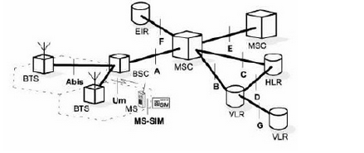
Hình 4: Các giao diện trong mạng GSM
- BS đến MSC: Là giao diện A để đảm bảo tín hiệu và lưu lượng cả số liệu lẫn tiếng.
- BTS đến BSC: Là giao diện A-bis. Là một kết nối cố định bằng cáp thông thường băng thông khoảng 2Mbps.
- MSC tới PSTN: là giao diện A_{i}. Giao diện này định nghĩa như giao diện tương tự sử dụng hoặc báo hiệu đa tần hai tông (DTMF) hay báo hiệu đa tần (MF).
- MSC với VLR: là giao diện B.
- MSC với HLR: là giao diện C.
- HLR với VLR: là giao diện D, đây là giao diện báo giữa HLR và VLR được xây dựng trên cơ sở báo hiệu số 7.
- MSC với ISDN: Là giao diện D_{i}. Đây là giao diện với mạng ISDN.
- MSC với MSC: Là giao diện E. Đây là giao diện lưu lượng và báo hiệu giữa các tổng đài của mạng di động.
- MSC với EIR: là giao diện F
- VLR với VLR: là giao diện G, nó được sử dụng khi cần thông tin trao đổi giữa các VLR.
- HLR với AUC: Là giao diện H.
- DMH với MSC: Là giao diện I. Đây là giao diện giữa bộ xử lý bản tin dữ liệu với MSC.
- MSC với IWF: Là giao diện F.
- MSC với PLMN: là giao diện M_{i}. Là giao diện với các mạng thông tin di động khác.
- MSC với OS: Là giao diện O. Đây là giao diện với các hệ thống khác.
- MSC với PSPDN: là giao diện P_{i.} Đây là giao diện giữa MSC với mạch chuyển gói.
- Bộ thích ứng đầu cuối TA với thiết bị đầu cuối TE: là giao diện R. Đây là giao diện đặc thù cho từng loại đầu cuối được kết nối với MS.
- ISDN với TE: Là giao diện S.
- BS với MS: Là giao diện U_{m}. Đây là giao diện môi trường vô tuyến.
- PSTN với DCE: Là giao diện W.
- MSC với AUX: Là giao diện X.

  - Mô hình mạng của GSM
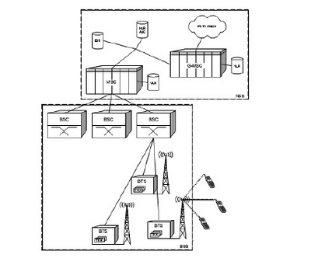
Hình 5: Mô hình mạng phân lớp GSM
Mạng GSM là mạng viễn thông phân cấp được nối theo mô hình cây. Các phần tử cùng cấp là ngang hàng. Có thể chia sẻ GSM thành ba cấp tương ứng:
- Tổng đài liên tỉnh: Cấp liên tỉnh là cấp cao nhất trong mạng GSM. Tương đương với cấp liên tỉnh là hệ thống NSS mà đặc trưng là trung tâm chuyển mạch MSC. Một MSC có thể quản lý nhiều BSC và được phân nhánh theo hình cây.
- Tổng đài nội hạt: Hệ thống BBS tương đương với một tổng đài nội hạt. Trong một BBS một BSC quản lý nhiều BTS. Giữa BTS và BSC có thể nối theo hình cây hoặc một vòng sử dụng. Một BSC tương đương tổng đài host và các BTS tương đương với tổng đài vệ tinh.
- Tổng đài tập trung thuê bao: là các thuê bao di động, chúng có thể di chuyển từ cell này sang cell khác vì vậy một kết nối từ tổng đài nội hạt tới các tổng đài vệ tinh là không cố định, kết nối này là kết nối vô tuyến động.
  - Mạng truy cập GSM
Mạng GSM sử dụng đa truy cập phân chia theo thời gian kết hợp phân chia theo tần số cho phép tận dụng tối đa băng tần được cấp và tăng dung lượng hệ thống. Xu hướng là tiết kiệm băng thông, thời gian truy cập ngắn và độ trễ là nhỏ nhất. GSM băng tần 900MHz sử dụng phương pháp truy cập TDMA 8 kênh với độ rộng băng tần sóng mang 200KHz và sử dụng truyền dẫn có liên kết để một MS có thể truy cập vào mạng.
  - Xử lý tín hiệu số trong GSM
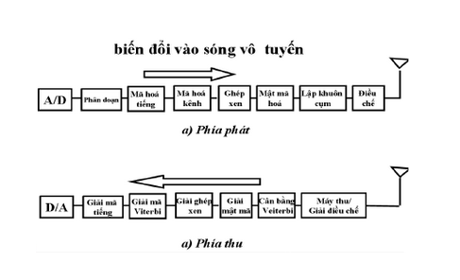
Hình 6: Sơ đồ xử lý tín hiệu số và biến đổi vào sóng vô tuyến ở MS
- Điều chế GMSK
GMSK là loại điều chế FM số đặc biệt. Nền tảng của GMSK chính là MSK. Mức logic 1 là nguyên nhân của sự dịch pha sóng mang tăng 90⁰, còn mức logic 0 là nguyên nhân của sự dịch pha sóng mang giảm 90⁰. Hay nói cách khác bít 0 và 1 biểu diễn bằng sự dịch tần sóng mang RF một lượng 67.708KHz. Sự dịch pha là do chuyển dịch tức thời của tần số sóng mang giữa hai giá trị khác nhau, f₁ và f₂, do đó MSK là một trường hợp đặc biệt của FSK. Tần số f₁ và f₂ cho bởi:
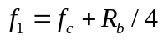
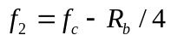
Trong đó R_{b} là tốc độ ký hiệu điều chế ~ 271Kbps, f_{c} là tần số sóng mang. Để thu được phổ tần số của tín hiệu điều chế luồng bit đưa lên điều chế qua bộ lọc Gauss. Vì thế gọi là điều chế GMSK.
Các bit dữ liệu thứ i d_{i} được mã hóa vi phân bởi sự biểu diễn cộng modul 2 của 2 bit hiện tại và bit trước đó:
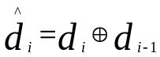
Trong đó 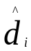 là mã hóa vi phân của bit thứ i, d_{i} có thể mang giá trị 0 hoặc 1. Dữ liệu điều chế tại đầu vào α_{i} tới bộ điều chế GMSK, được cho bởi:
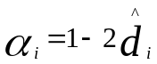
=0,1;
Dữ liệu điều chế α_{i} sau đó được cho qua bộ lọc liner (tuyến) với đáp ứng xung h(t) cho bởi:
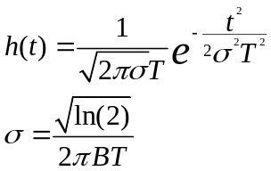
T là chu kỳ bit và B là băng thông của bộ lọc 3dB. BT trong GSM là 0.3 ý là mỗi bit được trải dài 3bit điều chế. Kết quả là ISI phải được tách ra tại nơi nhận khi sử dụng một bộ cân bằng ( ví dụ bộ cân bằng Viterbi). Đáp ứng xung h(t) và đáp ứng tần số H(f) của bộ lọc thể hiện như sau:
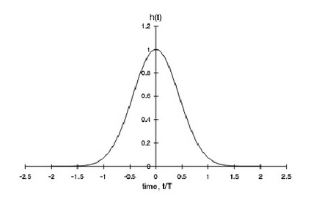
Hình 7: Đáp ứng xung
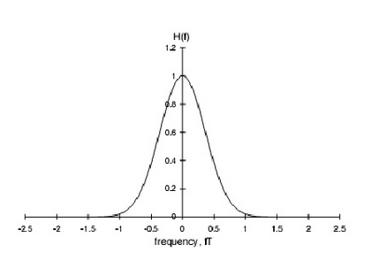
Hình 8: đáp ứng tần số
Đáp ứng xung của bộ lọc g(t), tín hiệu đầu ra của bộ lọc khi một xung có độ rộng T được đưa vào:
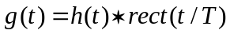
Trong đó:
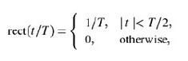
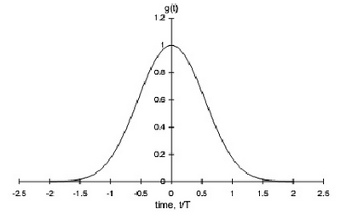
Hình 9: đáp ứng xung của bộ lọc GMSK
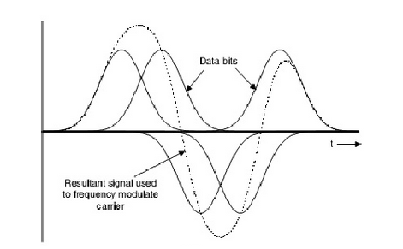
Hình 10: Đầu ra của bộ lọc băng cơ sở
Tín hiệu tại đầu ra của bộ lọc là tổng của đáp ứng xung cho mỗi bit dữ liệu vào. Tín hiệu này được sử dụng để điều chế tần số của sóng mang. Pha của tín hiệu được điều chế φ(t) có thể được xác định bởi sự tích hợp các tín hiệu tại đầu ra của bộ lọc:
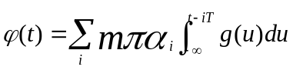
Trong đó m=1/2 chỉ số điều chế. Sự thay đổi của pha giới hạn là /2 (radians). Tín hiệu sóng mang được điều chế RF có thể được biểu diễn:
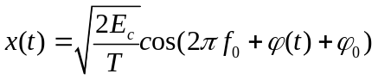
Trong đó E_{c} là năng lượng trên bit điều chế. f₀ là tần số sóng mang và φ₀ là bù pha ngẫu nhiên được duy trì liên tuc trong khoảng thời gian của một cụm đơn TDMA.
Các mô hình điều chế GMSK
- Mô hình GMSK = GLPF + Điều chế vuông góc
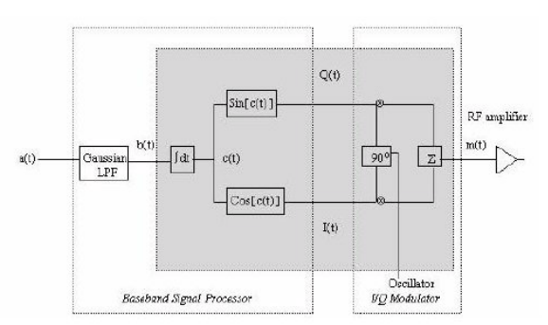
Hình 11: Mô hình GMSK = GLPF + Điều chế vuông góc
Điều chế tín hiệu GMSK bằng phương pháp cho tín hiệu dữ liệu lối vào đi qua bộ lọc tạo xung kiểu Gaussian sau đó được điều chế như một tín hiệu MSK. Phương pháp giải điều chế GMSK bằng cách tách sóng không kết hợp như FSK đơn giản và rẻ hơn với tách sóng kết hợp đúng như một tín hiệu MSK
- Mô hình điều chế khóa dịch tần số
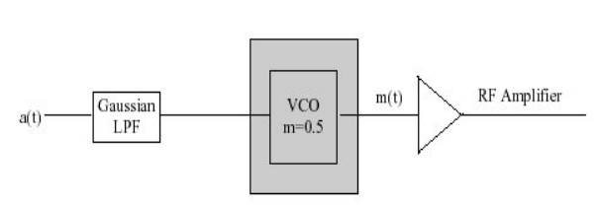
Hình 12: Mô hình GMSK = GLPF +VCO
Hình trên trình bày sự nối dây chuyền một bộ lọc thông thấp Gauss (GLPF) với bộ điều tần nhờ VCO (Hệ số điều tần m=1/2) làm thành tín hiệu GMSK (Bộ điều chế GMSK Gauss). GMSK giữ nguyên các ưu điểm của MSK đó là tín hiệu đã điều chế GMSK có đường bao không đổi thích hợp với các bộ khuếch đại phi tuyến nên có hiệu suất cao, đồng thời tăng hiệu suất sử dụng phổ so với MSK do giảm bề rộng búp phổ chính và suy giảm lớn hơn ở ngoài búp phổ chính (Vì GMSK có thể xác định hoàn toàn từ băng thông B và độ kéo dài của tín hiệu băng gốc T khi tích số BT giảm mức của búp bên sụt giảm rất nhanh)

KẾT LUẬN

Giải điều chế tín hiệu GMSK giữ nguyên các ưu điểm của MSK đó là tín hiệu đã điều chế GMSK có đường bao không đổi thích hợp với các bộ khuếch đại phi tuyến nên có hiệu suất cao, đồng thời tăng hiệu suất sử dụng phổ so với MSK do giảm bề rộng búp phổ chính và suy giảm lớn hơn ở ngoài búp phổ chính (Vì GMSK có thể xác định hoàn toàn từ băng thông B và độ kéo dài của tín hiệu băng gốc T khi tích số BT giảm mức của búp bên sụt giảm rất nhanh).

TÀI LIỆU THAM KHẢO

- Thông tin di động số cellular Vũ Đức Thọ - Nhà xuất bản
giáo dục 1997.
2. Địa chỉ website trên Internet: www.mobileGSM.com
3. Thông tin di động số
Người dịch: Nguyễn Phạm Anh Dũng
Nhà xuất bản khoa học kỹ thuật – 1993

